외국 간섭의 예

다음은 소수민족계에 일어나는 외국 간섭의 몇 가지 예입니다. 이러한 예는 각 소수민족계가 소수민족부와 공유한 자체 경험에서 나온 것입니다.

이 예시에서 말하는 '외국 정부'는 **뉴질랜드 이외의 모든 국가**를 의미합니다. 이 용어는 뉴질랜드 이외의 국가를 지칭하는 데 사용됩니다.

**예 1**

소수민족계 뉴질랜드 사람들은 종종 친구와 가족을 보러가기 위해 본국을 방문하고 싶어합니다. 이를 위해서는 영사 서비스가 필요할 수도 있습니다. 해외에 있는 자국 국민을 대상으로 해당 국가의 재외공관에서 제공하는 이러한 서비스에는 여권/비자/여행서류의 발급 및 기타 법률 문제의 처리가 포함됩니다.

소수민족계 뉴질랜드 사람들은 외국 정부를 비판하는 뉴질랜드 단체나 인물과 교류할 경우 여권 갱신이나 비자를 받지 못할 것이라는 말을 재외공관 직원으로부터 들었습니다. 이런 문제 때문에 소수민족계 뉴질랜드 사람들은 자신의 의견을 표현하거나, 특정 인물과 말하거나, 시위 행위를 하거나, 단체에 가입할 수 없다고 느낍니다. 이러한 제약으로 말미암아 뉴질랜드 소수민족계 공동체는 외국 정부에 의해 옥죄이고 통제받는다고 느끼게 됩니다. 본국의 가족이나 친구를 만나러 갈 수 없으면 본인과 가족의 웰빙에 큰 영향을 미칩니다.

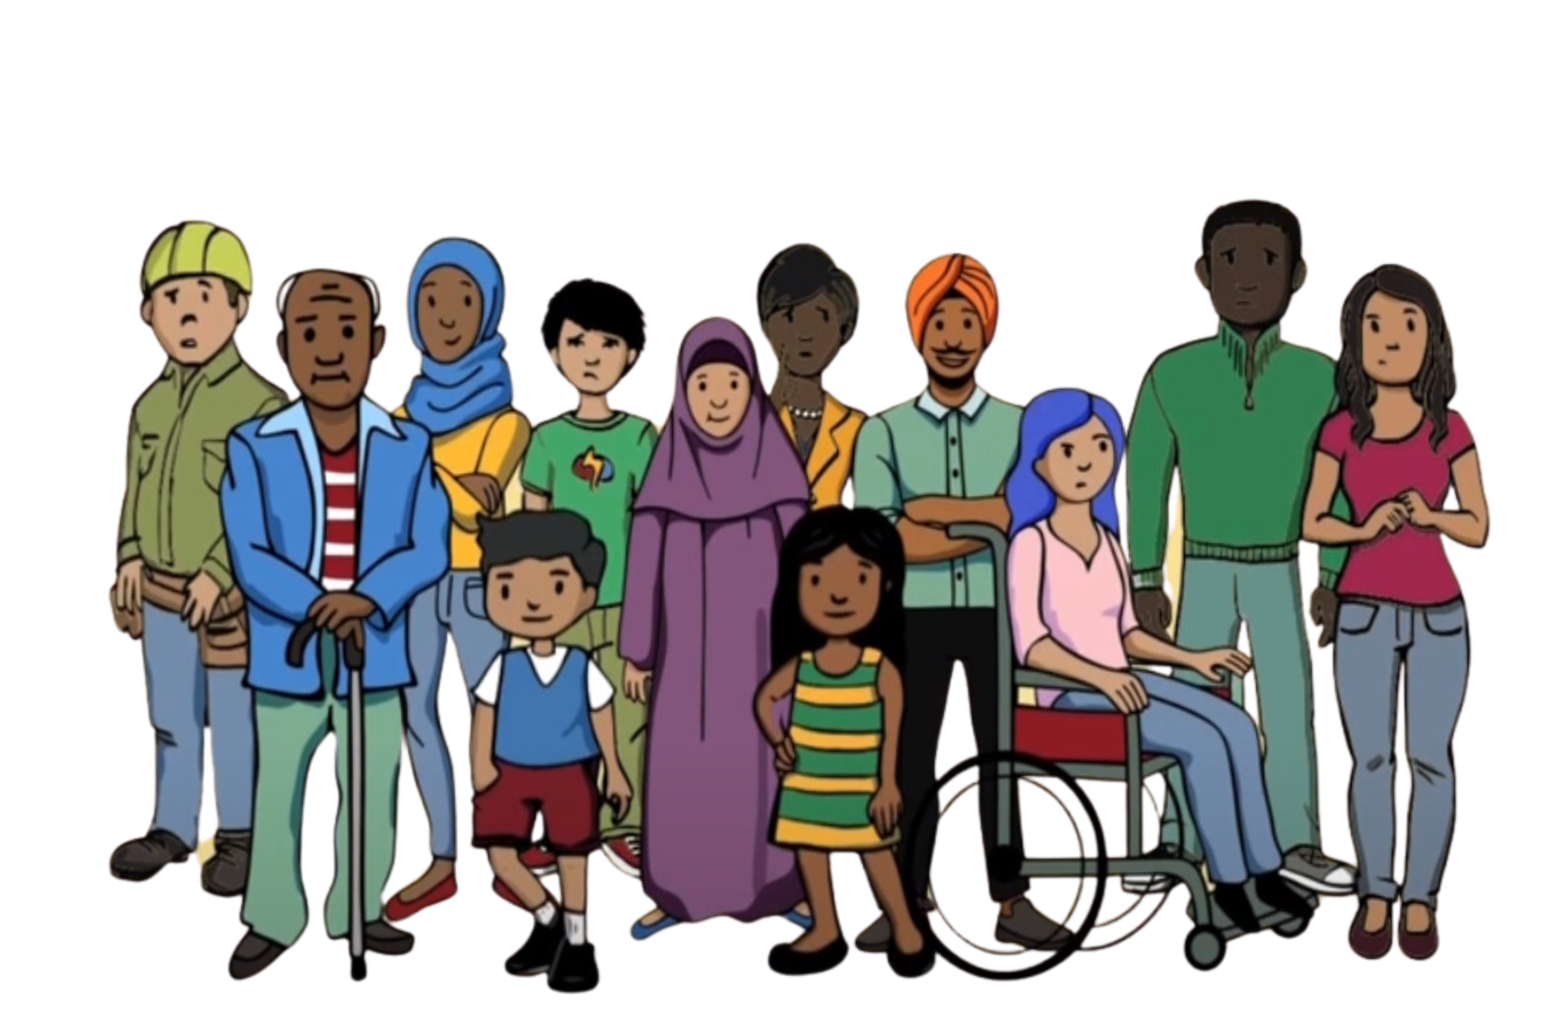

**예 2**

한 소수민족계의 예배 장소가 외국의 간섭을 받았습니다. 매우 신앙심이 깊은 듯한 사람이 새로 들어와 종교 활동에 적극적으로 참여하게 되었습니다. 그는 정치에 관해 많은 이야기를 하기 시작했고 주위 사람들에게 본국 정부를 지지하라고 말했습니다. 그는 설교가 정치에 관한 것이기를 원했습니다. 또한 사람들이 외국 정부를 비판하지 못하게 막으려 했습니다. 그는 외국 정부로부터 이 모든 일을 하라는 지시를 받았습니다.

외국 정부를 비판한 사람들은 그가 등장했을 때 문자 메시지와 소셜 미디어를 통해 익명의 협박을 받았습니다. 그가 오기 전에는 이런 일이 일어나지 않았습니다. 사람들은 그가 외국 정부에 보고를 할 것이라고 의심했습니다. 그가 새로 와서 외국 정부를 지지하도록 만들려고 한 후부터 이런 문제가 시작되었다는 사실도 알았습니다. 이런 상황으로 인해 사람들은 불안감을 느끼고 서로를 불신하게 되었습니다. 이 예배 장소에서 함께 모여 신앙 활동에 집중하기가 어려워졌습니다.

**예 3**

어느 소수민족계 공동체에서 어떤 사람의 수상스러운 행동이 눈에 띄었습니다. 그는 주위 사람들의 정치적 견해와 활동에 대해 늘 물어보는 듯했습니다. 사람들은 그가 본국 정부를 비판하는 사람에 대해 주뉴질랜드 본국 대사관에 보고하라는 지시를 외국 정부로부터 받았다는 사실을 알게 되었습니다.

그와 이야기를 나누고 외국 정부를 비판한 사람들 중 일부는 비자 문제라든가 본국에 도착했을 때 공항에서 질문을 받는 등 예상치 못한 문제를 겪었습니다. 이전에는 이런 일이 한 번도 일어난 적이 없었습니다. 이들은 그와 나눈 대화 내용이 대사관에 보고되어 이런 문제가 생긴 것으로 생각합니다. 이로 인해 서로 두려움과 불신감이 생겨 사람들이 자신의 솔직한 의견을 표현하지 않게 되었습니다.

**예 4**

본국을 비판한 어느 활동가가 그 나라로 돌아갔을 때 당국으로부터 해를 입었습니다. 뉴질랜드의 해당 소수민족계는 이 소식을 듣고, 자신의 지인에게도 그런 일이 일어날까봐 매우 걱정했습니다.

몇 달 후 뉴질랜드에서 어느 소수민족계 사람은 해외여행 시 조심하라는 경고가 적힌 협박 문자 메시지를 받았습니다. 그는 뉴질랜드에 있는 동안 본국의 인권 문제에 대해 비판적인 말을 해오고 있었습니다. 이제 그는 가족을 방문하는 것은 물론, 본국 정부의 체포 영장이 집행될지 모를 국가에 들르는 것도 매우 걱정하고 있습니다.

본국 정부 관리들이 그의 본국 가족을 방문했는데 이제 그 가족은 그에게 뉴질랜드에서 인권에 대해 말하지 말라고 요청했습니다. 이런 압박 때문에 그는 가족의 안위가 걱정되어 가족과 연락을 끊었습니다. 그는 또한 뉴질랜드에서 자신의 안전과 표현의 자유에 대해 걱정하고 있습니다.

**예 5**

소셜 미디어에서 자주 외국 정부를 공개적으로 비판하는 어느 사람이 외국의 간섭 행위를 경험했습니다. 주소, 전화번호, 이메일과 같은 그의 개인 정보가 온라인에 게시되었는데 이를 신상 털기라고 합니다. 신상 털기를 한 사람들은 외국 정부의 지시로 이 일을 했습니다. 그는 협박 전화와 협박 메시지를 받았습니다. 그의 소셜 미디어 계정에는 모욕적인 댓글도 많이 달렸습니다. 그는 두려움과 불안함을 크게 느꼈습니다.

그는 나중에 이 신상 털기가 외국 정부를 위해 일하는 뉴질랜드 사람들에 의해 이루어졌다는 것을 알게 되었습니다. 그를 겁먹게 하기 위해 신상 털기가 이루어졌고, 그래서 그는 소셜 미디어에서 외국 정부에 대한 공개 비판을 중단했습니다. 소셜 미디어에서 자신의 견해를 표현하고 말하는 것을 멈췄던 것입니다.